Ce document présente l’ensemble des réglementations techniques et sportives
régissant l’édition 2012-2013 du Challenge Raymond Devos de Hem:
« Véhicule à énergie limitée »
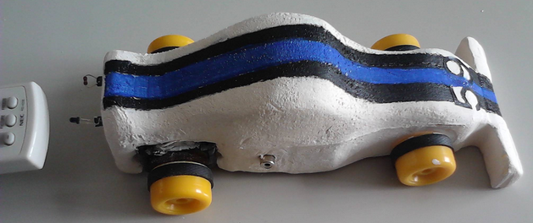
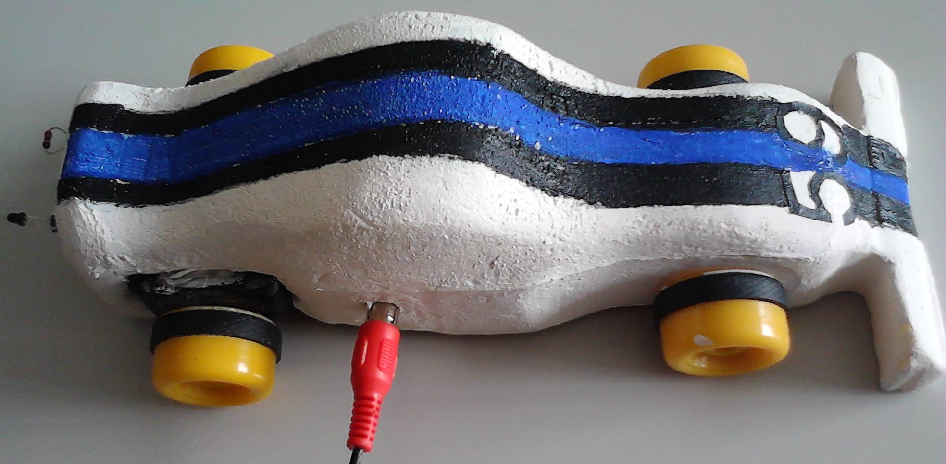
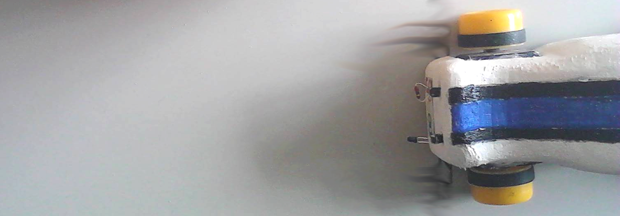

On fait le plein d'énergie en 1s. On envoie un signal infrarouge... et c'est parti...!!!

Instructions sur le projet

Vous êtes maintenant une équipe chargée de concevoir, construire et faire courir sur la plus longue distance un véhicule à énergie limitée. Il vous faudra également mettre en valeur votre équipe et le produit réalisé à travers un clip vidéo et un stand.

Vous devez travailler en respectant le cahier des charges et le règlement détaillé dans ce document.

Les rôles suivants doivent être tenus par les membres de votre équipe face au jury le jour du challenge :

Coordinateur d’équipe

Cette personne s'assure que l'ensemble des tâches est bien réalisé et respecte au mieux l'environnement. Elle est chargée de communiquer l'avancement du travail aux organisateurs : challenge.devos@gmail.com. (Photos commentées des différentes activités réalisées).

Ingénieur électronique.
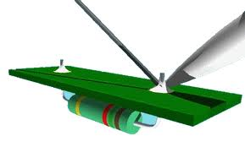
Cette personne intervient sur la partie électronique, la propulsion et les réglages moteurs. Elle se coordonne avec les différents ingénieurs.

Ingénieur stabilité adhérence
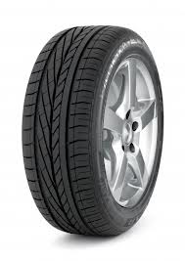
Cette personne est responsable du développement de l'adhérence et la stabilité du véhicule au sol. Elle prévoit l’assemblage des différentes parties entre elles ( carrosserie, le bloc moteur, l'essieu avant, la partie électronique et la fabrication des pneumatiques).

Ingénieur carrosserie.
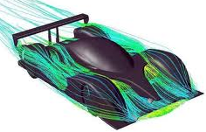
Cette personne est responsable du développement, de la fabrication (CFAO) de la carrosserie et de sa mise en peinture.

Toutes ses personnes doivent travailler en relation pour mener à bien la réalisation du projet de cette année.

Les conditions de mise en œuvre

Le véhicule
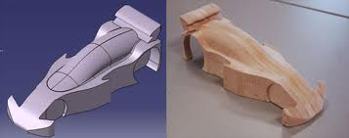
La carrosserie doit être conçue en utilisant un logiciel de CFAO. Le corps de celui-ci devra être fabriqué par procédé à commande numérique pour obtenir une excellente finition et une parfaite symétrie. Le véhicule doit se conformer aux contraintes techniques précisées en page 3 (FICHE CONFORMITE).

Préparations :
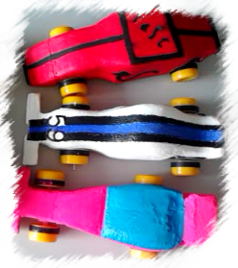
Chaque équipe devra présenter obligatoirement pour le jour de l'épreuve :
- Son véhicule conforme et mis en peinture aux couleurs de l'équipe.


- Un portfolio de présentation du projet ( L'équipe, étapes du projet, fiche conformité, vues 2D, vue réaliste 3D, photos, bilan financier < à 10€).
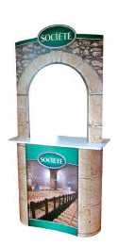
- Un clip vidéo promotionnel de l'équipe et du véhicule sur clé USB d'une durée maximum de 30 secondes au format Mpeg2 en 720x480 pixels.
- Un stand pour mettre en valeur le véhicule et l'équipe sur une table ( Largeur x Profondeur : 1.2m x 0.6m )


Tous les éléments de promotion (véhicule, stand, tenues de l’équipe, clip vidéo...) devront arborer le logo du collège et du conseil général du nord.

Le challenge aura lieu le _ _ _ _ _ _ _ _ à _ _ _ _ _ _

La présentation au jury

L'équipe diffusera depuis son stand, son clip vidéo promotionnel de 30 secondes maximum puis relatera sa démarche. La présentation ne devra pas durer plus de 3 minutes dont 10 secondes minimum en anglais. Tous les acteurs devront prendre la parole pour expliquer leur rôle dans l'aboutissement du projet.

L'épreuve
Un tirage au sort définira l'ordre de passage des équipes. Après vérification de la conformité du véhicule et la présentation devant le jury, la voiture sera placée derrière la ligne de départ. Un plein d'énergie électrique de 30 volts sur 1 seconde préparera celle-ci pour le départ. Un signal infrarouge envoyé à l'arrière droit du véhicule déclenchera son départ. L'équipe disposera de 3 minutes pour faire trois lancers. Seule la distance la plus longue ( de la ligne de départ jusqu'au pare-chocs arrière ) sera prise en compte sur les trois tentatives. Des réglages seront possibles pendant le temps imparti sur la partie arrière gauche du véhicule et les pneumatiques.

Les récompenses

Pendant la cérémonie des «élèves méritants » de fin d'année, les meilleurs équipes se verront récompensées par 3 trophées : « Haute performance énergétique » « Innovation et éco-conception » « Communication et Image »
FICHE CONFORMITE DU VEHICULE

Attention tout véhicule non-conforme sera déclassé lors du challenge de trois mètres ! Le véhicule sera contrôlée avec le système de motorisation assemblée (carrosserie + moteur + électronique + châssis + essieu avant + jantes et pneumatiques). Un véhicule jugé dangereux par le jury ne sera pas autorisé à concourir. Aucune tolérance n’est accordée. Le jury attachera beaucoup d'importance aux finitions. Touts les véhicules doivent respecter les critères suivants :
1. Les dimensions du véhicule et poids Conforme ? (O)/(N)
Caractéristiques et contraintes | Minimum | Maximum | Mesuré | Conforme ? (O)ui (N)on
Longueur totale du corps (du par-chocs avant au par-chocs arrière) | 150mm | 250mm
Garde au sol (distance carrosserie/sol) | 1mm | 5mm
Largeur totale (carrosserie + roues) |  | 113mm
Masse avec système de motorisation + roues | 100 g | 350 g
Hauteur (haut/sol) | 50mm | 90mm
2. Les dimensions des roues Conforme ? (O)/(N)
Toutes les roues sont parfaitement cylindrique et obligatoirement composées d’une jante et d’un pneu. Conforme ? (O)/(N)
Le véhicule doit avoir 2 roues arrière et au moins une roue avant. Conforme ? (O)/(N)
Caractéristiques et contraintes | Minimum | Maximum | Mesuré | Conforme ?  (O)ui (N)on
Diamètre des roues arrière et avant | 40mm | 56 mm
Largeur des roues avant et arrière (largeur du contact des pneus avec le sol) | 10 mm | 30 mm
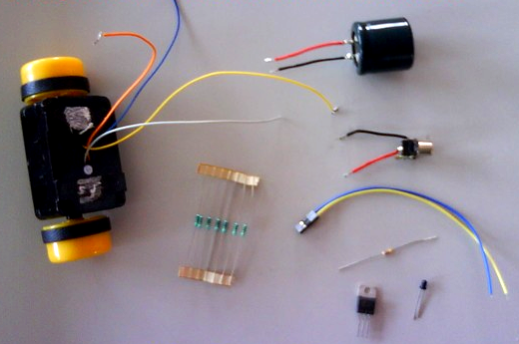
3. Le système de propulsion électronique Conforme ? (O)/(N)
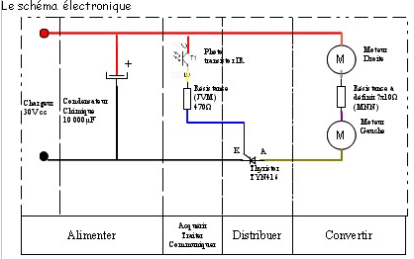
Seul le bloc moteurs, le condensateur chimique de 10 000µF/48V et le connecteur de charge (fournis par le collège) sont obligatoires.
Le véhicule doit être soulevé sans que le bloc moteurs et les composants ne bougent de leur logement. La seule source d'énergie doit provenir du condensateur.
Le schéma électronique ci-contre permet de réaliser la propulsion du véhicule à la réception d'un signal infra-rouge quelconque.

